MP 84

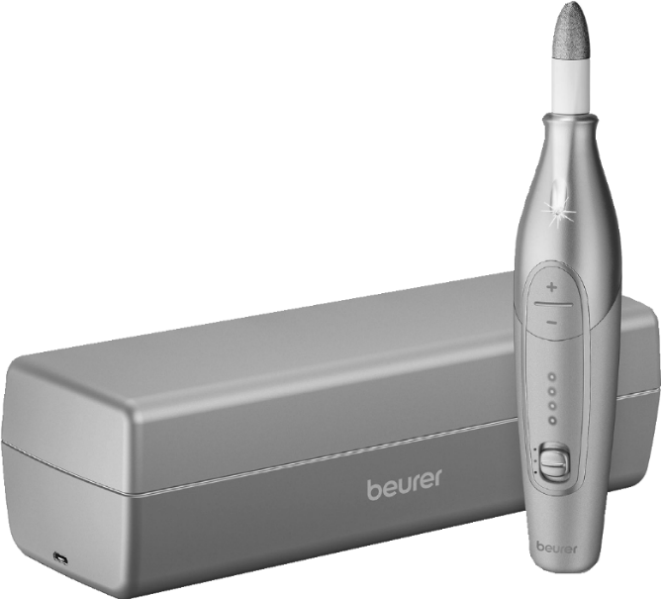

Uputstvo za upotrebu

Poštovani kupci,
Radujemo se što ste se odlučili za jedan proizvod iz našeg asortimana. Mi stojimo iza kvalitetnih i ispitanih proizvoda sa polja toplote, blage terapije, masaže, mjerenja težine, krvnog pritiska, tjelesne temperature, pulsa i zraka.
Molimo da ova uputstva pažljivo pročitate, sačuvate ih za kasniju upotrebu, učinite ih dostupnim trećim licima i poštujete upozorenja.
Srdačni pozdravi,
Vaš Beurer tim

Pažljivo pročitajte uputstvo za upotrebu, isto sačuvajte za kasniju upotrebu, učinite ga dostupnim drugim korisnicima i poštujte uputstva.

Sadržaj:
1. Upozorenja i sigurnosne napomene 6. Čišćenje i održavanje
2. Znakovi i simboli 7. Dodaci i zamjenski dijelovi
3. Uključeno u isporuku 8. Odlaganje
4. Opis uređaja 9. Tehnički podaci
5. Upotreba

- Upozorenja i sigurnosne napomene
UPOZORENJE
- Uređaj se smije koristiti samo u svrhu za koju je dizajniran i na način naveden u uputstvu za upotrebu. Svaka nepravilna upotreba može biti opasna.
- Uređaj je namijenjen samo za kućnu/privatnu upotrebu, a ne za komercijalnu upotrebu.
- Ovaj uređaj mogu koristiti djeca starija od 8 godina i osobe sa smanjenim fizičkim, senzornim ili mentalnim vještinama ili nedostatkom iskustva ili znanja, pod uslovom da su pod nadzorom ili da su dobili upute o tome kako bezbijedno koristiti uređaj i potpuno su svjesni posljedica upotrebe.
- Djeca se ne smiju igrati sa uređajem.
- Čišćenje i korisničko održavanje ne smiju obavljati djeca bez nadzora.
- Nemojte koristiti uređaj ako pokazuje znakove oštećenja ili ne radi ispravno. U takvim slučajevima, obratite se korisničkoj službi.
- Popravke smiju da obavljaju samo korisničke službe ili ovlašteni prodavači.
- Ni u kom slučaju ne smijete sami otvarati ili popravljati uređaj, jer ako to učinite, više ne može biti zagarantovano ispravno funkcionisanje uređaja. Nepoštivanje ovoga poništava garanciju.
- Redovno provjeravajte rezultate tokom tretmana. To je posebno važno za dijabetičare jer imaju manju osjetljivost na bol i mogu se lakše ozlijediti. Priključci 9 10 11 17 18 , koji su uključeni u isporuku, općenito su prikladni za dijabetičare jer su namijenjeni samo za upotrebu na većim površinama, a ne za vrijeme tretmana za određenom dijelu.
- Za razliku, dodaci od 12 do 18 su manje prikladni za dijabetičare. Uvek radite veoma pažljivo.
Ako imate bilo kakvih nedoumica, obratite se svom ljekaru.
- Uređaj se može brže zagrijati tokom duže, intenzivne upotrebe, npr. pri uklanjanju žuljeva na stopalima. Ostavite uređaj da se hladi relativno dugo između pojedinačnih aplikacija kako biste spriječili opekotine na koži. Radi vlastite sigurnosti, kontinuirano provjeravajte toplinu koju proizvodi uređaj. Ovo se posebno odnosi na osobe koje nisu toliko osjetljive na toplinu kao druge.
- Proizvođač nije odgovoran za štetu nastalu nepravilnim ili nemarnim korištenjem.
- Držite materijal za pakovanje van domašaja djece kako bi se izbjegla opasnost od gušenja.
- U slučaju kvarova i smetnji u radu, odmah isključite uređaj.
- Koristite uređaj samo sa isporučenim priborom.
- Ne koristiti na životinjama.
- Ne dozvolite da uređaj dođe u kontakt sa vodom (osim u slučaju čišćenja blago vlažnom krpom). Voda nikada ne smije ući u uređaj. Nikada ne uranjajte uređaj u vodu. Nikada nemojte koristiti uređaj u kadi, pod tušem, u bazenu ili iznad lavaboa napunjenog vodom. Ako voda ipak uđe u kućište uređaja, odmah isključite uređaj iz električne mreže i obratite se prodavaču elektronike ili korisničkoj službi.
- Uvjerite se da se nikakva kosa ne može uhvatiti u rotirajućim nastavcima kada koristite uređaj. Za svoju sigurnost koristite vezicu za kosu.
- Ruke moraju uvijek biti suhe kada koristite uređaj i utikač mrežnog adaptera.

Upotreba u skladu s predviđenom namjenom
Ovaj uređaj je namijenjen samo za tretmane ruku (manikir) i stopala (pedikir).
Napomena
- Držite uređaj dalje od izvora toplote.
- Nikada nemojte koristiti uređaj ispod deka, jastuka ili prekrivača itd.

OPREZ
Napomene o rukovanju baterijama
- Ako vaša koža ili oči dođu u dodir s tekućinom iz baterije, isperite zahvaćena područja vodom i potražite medicinsku pomoć.
- Zaštitite baterije od prekomjerne topline.
- Opasnost od eksplozije! Ne bacajte baterije u vatru.
- Nemojte rastavljati, otvarati ili lomiti baterije.
- Baterije moraju biti pravilno napunjene prije upotrebe. Morate se stalno pridržavati uputa proizvođača i specifikacija o ispravnom punjenju koji se nalaze u ovim uputama za upotrebu.
- U potpunosti napunite bateriju prije prve upotrebe. Kako biste postigli što duži vijek trajanja baterije, napunite bateriju u potpunosti najmanje 2 puta godišnje.
- Znakovi i simboli

Sljedeći simboli se koriste na uređaju, u ovom uputstvu za upotrebu, na pakovanju i na tipskoj pločici uređaja i dodataka.

 | UPOZORENJE  Ukazuje na potencijalno neposrednu opasnost. Ako se to ne izbjegne, može doći do smrti ili ozbiljnih ozljeda. |  | OPREZ  Ukazuje na potencijalno neposrednu opasnost. Ako se to ne izbjegne, može doći do lakših ili lakših ozljeda.
 | Napomena  Napomena o važnim informacijama |  | Proizvodi dokazano ispunjavaju zahtjeve Tehničkih propisa EAEU
 | Ambalažu odložite na ekološki prihvatljiv način |  | Pročitajte uputstvo za upotrebu
 | Ovaj proizvod zadovoljava zahtjeve važećih evropskih i nacionalnih direktiva. |  | Odlaganje u skladu s Uredbom EZ za stare elektronske i elektroničke uređaje – WEEE (Waste Electrical and Electronic Equipment)
 | Proizvođač |  | Ukazuje na potencijalno štetnu situaciju. Ako se to ne izbjegne, može doći do oštećenja sistema ili nečega u njegovoj blizini.
 | Polaritet istosmjerne struje konektora za napajanje |  | Oznaka ocjenjivanja usklađenosti Ujedinjenog Kraljevstva

- Uključeno u isporuku
Provjerite je li vanjska strana kartonske ambalaže netaknuta i osigurajte da je sav sadržaj prisutan. Prije upotrebe osigurajte da na uređaju ili dodacima nema vidljivih oštećenja i da je uklonjena sva ambalaža. Ako imate bilo kakvih sumnji, nemojte koristiti uređaj i kontaktirajte svog prodavača ili navedenu adresu korisničke službe.

- 1 set za manikir/pedikir
- 10 visokokvalitetnih nastavaka od safira i filca
- 1 zaštitni poklopac od prašine nokta
- 1 mikro USB kabl
- 1 torbica za punjenje i skladištenje
- 1 uputstvo za upotrebu

- Opis uređaja

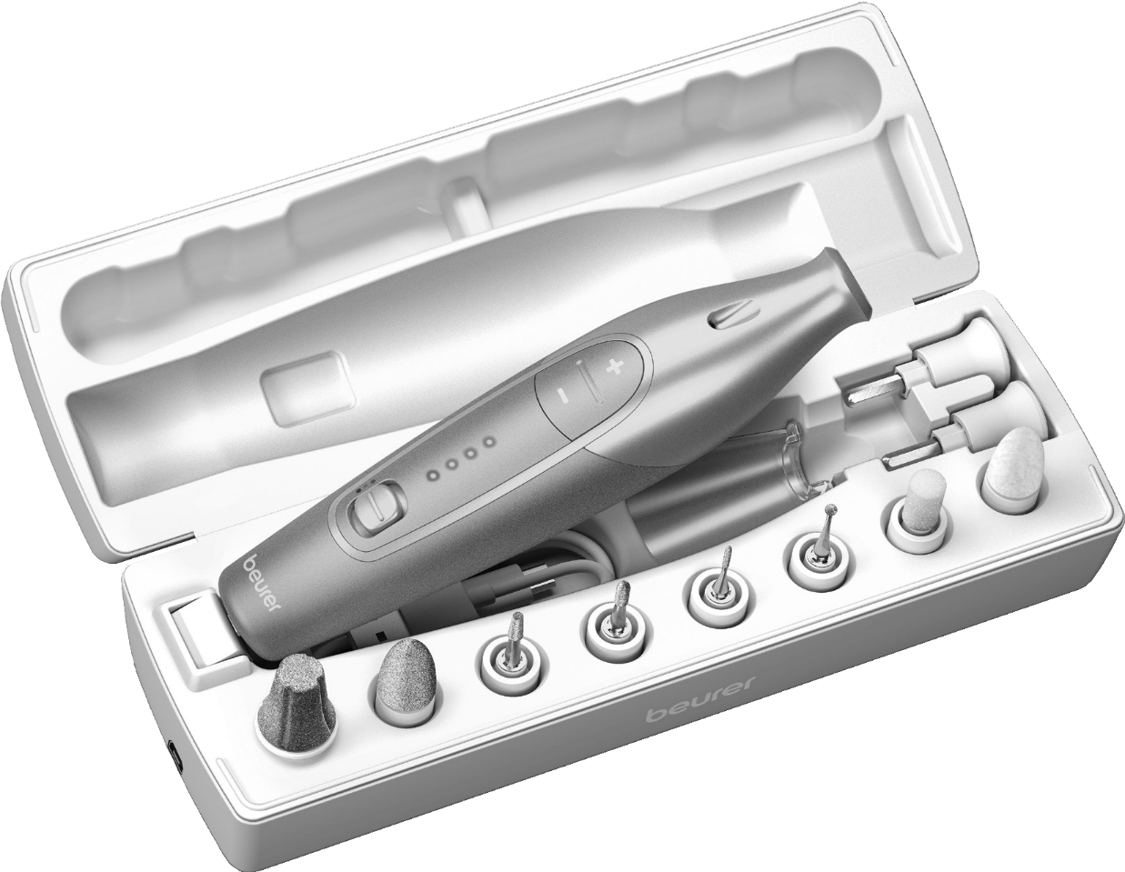
2 1
4 3 6
5

7 19

9
10

8 18 17 16 15 14 13 12 11

1. Uređaj za manikir/pedikir 11. Filcani konus
2. +/- regulacija brzine 12. Turpija kalusa izrađena od kristalnog pijeska
3. Prikaz podešavanja brzine 13. Safirno okruglo glodalo
4. LED ekran za smjer rotacije (crveni za 14. Rezač noktiju
rotaciju u smjeru suprotnom od kazaljke
na satu, zeleni za rotaciju u smjeru
kazaljke na satu)

5. Klizni prekidač za rotaciju u smjeru kazaljke 15. Plamenasto glodalo
na satu/u suprotnom smjeru i prekidač za
gašenje/OFF

6. LED svjetlo 16. Cilindrično glodalo
7. Micro USB veza (uređaj) 17. Safirni konus
8. Micro USB veza (futrola za punjenje 18. Turpija kalusa izrađena od safira
i skladištenje)

9. Safirni konus finog zrna 19. Zaštitni poklopac od prašine nokta
10. Safirni konus grubog zrna

- Upotreba

1. Napunite uređaj cca. 3 sata prije prve upotrebe. Uređaj možete puniti direktno preko mikro USB veze na uređaju [7] ili putem mikro USB veze na kućištu za punjenje i skladištenje [8].
2. Povežite mikro USB priključak (uređaj) [7] / (futrola za punjenje i skladištenje) [8] na odgovarajući mrežni adapter (mrežni adapter nije uključen u isporuku) ili preko uređaja s odgovarajućim interfejsom.
3. Kada 3 plava indikatorska svjetla punjača [3] neprekidno trepere, to znači da se baterija puni. Kada sve 3 LED diode stalno svijetle, uređaj je potpuno napunjen. Jedno punjenje je dovoljno za cca. 2 sata rada.
Prije upotrebe aparata nemojte vršiti predtretman u vodenoj kupki, jer su nastavci kalusa manje efikasni na natopljenoj ili mokroj koži.
4. Uvjerite se da je uređaj prethodno isključen.
5. Odaberite željeni nastavak i pažljivo ga pritisnite na osovinu uređaja. Da biste ga uklonili, povucite nastavak i uređaj u suprotnim smjerovima.
6. Uključite uređaj pomicanjem kliznog prekidača [5] prema dolje (rotacija u smjeru suprotnom od kazaljke na satu, LED svijetli crveno) ili gore (rotacija kazaljke na satu, LED svijetli zeleno).
7. Možete odabrati brzinu pogonske osovine pomoću tipki za kontrolu brzine plus (+) i minus (-) [2]. Svaku aplikaciju započnite malom brzinom, a zatim povećajte po potrebi. Plave LED diode svijetle na displeju za podešavanje brzine [3] u zavisnosti od odabrane brzine.
8. Ne pritiskajte previše i uvijek pažljivo pomjerajte dodatke prema području koje se tretira. Pomjerite uređaj preko područja koje treba tretirati i lagano pritisnite dok polahko pomijerate uređaj u krug.
9. Prilikom turpijanja uvijek se kretati od vanjske strane nokta prema vrhu. Redovno proveravajte rezultate tokom tretmana. Prekinite tretiranje čim postane neugodno. Nemojte uklanjati sve žuljeve kako biste održali prirodnu zaštitu kože.
10. Osigurajte da se osovina uvijek može slobodno okretati. Osovina ne smije biti trajno blokirana, jer će se u suprotnom uređaj pregrijati i može se oštetiti.
11. Nanesite hidratantnu kremu na tretirana područja nakon svake upotrebe.
Uređaj se isključuje ako je dodatak spriječen da se pomakne cca. 3 sekunde tokom upotrebe. Da biste ponovo pokrenuli uređaj, nakratko ga isključite, a zatim ponovo uključite.

Nastavci

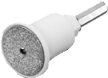
Safirni konus finog zrna [9]
Pogodno za turpijanje noktiju radi smanjenja dužine. Dok se safirni disk rotira,
vanjsko kućište ostaje fiksirano kako bi se spriječile opekotine kože oko noktiju od trenja.
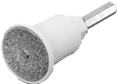
Safirni konus grubog zrna [10]
Pogodno za turpijanje debljih noktiju radi smanjenja dužine. Dok se safirni disk rotira,
vanjsko kućište ostaje fiksirano kako bi se spriječile opekotine kože oko noktiju od trenja.
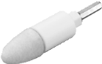
Filcani konus[11]
Pogodan za zaglađivanje i poliranje vrhova noktiju nakon turpijanja i za čišćenje površine
noktiju. Postavite alat za manikir i pomičite ga oko nokta stalnim kružnim pokretima.
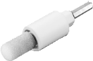
Turpija kalusa izrađena od kristalnog pijeska [12]
Grubi kristalni kalus za brzo uklanjanje debele tvrde kože ili velikih žuljeva
na tabanu i peti.
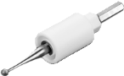
Safirno okruglo glodalo [13]
Pogodno za uklanjanje kurija. Vodite računa o uklanjanju kurija polako,
sloj po sloj kako biste spriječili oštećenje zdrave kože ispod.
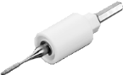
Rezač za nokte [14]
Pogodno za uklanjanje uraslih noktiju i uklanjanje mrtvih dijelova nokta.
Kada koristite ovaj dodatak, koristite ga pri maloj brzini.
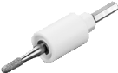
Plamenasto glodalo [15]
Pogodan za uklanjanje uraslih noktiju.
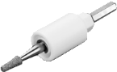
Cilindrično glodalo [16]
Pogodno za zaglađivanje grubih i izbočenih površina noktiju na nogama.
Jednostavno, postavite cilindrični rezač vodoravno na površinu nokta i polaganim
kružnim pokretima uklonite grubi sloj.

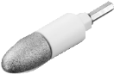
Safirni konus [17]
Pogodan za uklanjanje suhe kože i omekšavanje žuljeva na tabanima i peti.
Vodite računa da ne uklonite otvrdnulu kožu u potpunosti kako biste zaštitili zdravu
kožu ispod. Tretirajte područje dok ne ostane tanak sloj, a zatim navlažite da omekša.
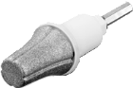
Turpija kalusa izrađena od safira [18]
Za uklanjanje žuljeva na tabanima i peti.
Ovaj dodatak je namijenjen za primjenu na velikim površinama.
Zaštitni poklopac od prašine nokta [19]
Zahvata prašinu od noktiju dok turpijate kako bi se reduciralo udisanje i smanjilo
vrijeme čišćenja.

- Čišćenje i održavanje

UPOZORENJE
Rizik od strujnog udara!

Svaki put prije čišćenja isključite uređaj. Očistite uređaj samo na navedeni način. Nikada ne uranjajte uređaj ili mikro USB kabl u vodu ili druge tečnosti.
- Nemojte koristiti nikakva hemijska ili abrazivna sredstva za čišćenje.
- Očistite uređaj blago vlažnom krpom. Ako je jako prljava, krpu možete navlažiti i blagim rastvorom sapuna.
- Iz higijenskih razloga, nastavci se mogu čistiti krpom navlaženom u alkoholu.

- Dodaci i zamjenski dijelovi
Za kupovinu pribora i zamjenskih dijelova, posjetite www.beurer.com ili kontaktirajte adresu servisa u svojoj zemlji (pogledajte listu adresa servisa). Dodatna oprema i zamjenski dijelovi također su dostupni kod prodavača.

Oznaka | Broj artikla i/ili broj narudžbe
Set dodataka  (sadrži sljedeće nastavke)  1 safirni konus finog zrna  1 safirni konus grubog zrna  1 filcani konus  1 turpija kalusa izrađena od kristalnog pijeska  1 safirno okruglo glodalo  1 rezač za nokte  1 plamenasto glodalo  1 cilindrično glodalo  1 safirni konus  1 turpija kalusa izrađena od safira  1 zaštitni poklopac od prašine nokta | 572.16
- Odlaganje

Zbog očuvanja okoliša, uređaj koji je izašao iz upotrebe nemojte odlagati u kućni otpad.
Odložite uređaj u odgovarajući lokalni centar za reciklažu otpada u vašem mjestu.
Koristiti uređaj u skladu s direktivom EZ – a WEEE (Waste Electrical and
Electronic Equipment). Ako imate bilo kakvih pitanja, obratite se komunalnim
centrima nadležnim za odlaganje smeća.

Baterije se ne smiju odlagati u kućni otpad. Mogu sadržavati otrovne teške metale i podliježu posebnom tretmanu otpada.
Simboli navedeni dolje, odštampani su na baterijama koje sadrže štetne tvari:
Pb = Baterija sadrži olovo
Cd = Baterija sadrži kadmij
Hg = Baterija sadrži živu

- Tehnički podaci

Napajanje | Ulaz: 5.0 V 1.0 A; 5.0 W
Dimenzije kućišta  Dimenzije uređaja | 223 x 74 x 67.5 mm  155 x 37.4 x 38.3 mm
Težina | Težina kućišta uključujući dodatke: cca. 310 g  Težina uređaja: cca. 135 g
Baterija:  Kapacitet  Nazivni napon  Oznaka tipa | 1500 mAh  3.7 V  Litijum-jonski
Podložno tehničkim promjenama.

